- ORIENTACIONES AL ESTUDIANTE Y AL PADRE DE FAMILIA
(Presentación de la asignatura, la unidad y el DBA)
Las ciencias sociales facilitan el estudio de la realidad en contexto, permitiendo construir una visión holística de la relación que el ser humano establece con el medio ambiente que lo rodea y las trasformaciones de los mismos a través del tiempo. Así pues, que el objetivo que se busca específicamente con esta unidad es que el estudiante logre identificar que es economía y como contextualizarla.

Tenga muy en cuenta lo siguiente:

- Lea atentamente la lectura, tome apuntes si lo cree conveniente.
- Luego desarrolle las preguntas con claridad.
- Estudie cada tema con responsabilidad, porque al regresar a clases presenciales será evaluado.
- Las respectivas preguntas estarán al final de la guía.
- Recomiendo algunos videos, para que sea más fácil entender el tema.
- Escriba o anote las dudas que le hayan podido quedar, para poder resolvérselas cuando volvamos a clases presenciales.
- Recuerde que su derecho es la educación y su deber es cumplir con lo estipulado por los maestros y la institución.

- IDENTIFICACION
2.1 NOMBRE DE LA INSTITUCION EDUCATIVA | 2.2 NOMBRE DEL AREA/ASIGNATURA | #HORAS | GRADO | GRUPO
INSTITUCION EDUCATIVA MARIA DORALIZA LOPEZ DE MEJIA | CIENCIAS SOCIALES /ECONOMIA Y POLITICA | 1 | DECIMO | 10°1 - 2- 3

2.3 INFORMACIÓN DE CONTACTO DEL DOCENTE PARA EL RETORNO  DE LAS ACTIVIDADES RESUELTAS: | 2.4 FECHA PARA EL RETORNO DE LAS ACTIVIDADES | INFORMACION DE CONTACTO DEL ESTUDIANTE
Docente de ciencias sociales, asignatura de geografía, historia y democracia.  Correo:  mvasquez@inemadol.edu.co  En caso de tener alguna duda comunicarse al:  3204183517 | Sábado 2 de mayo  Hasta las 11:59

- DESARROLLO DE LA UNIDAD
NOMBRE DE LA UNIDAD: |  | Microeconomía
ESTANDAR | DBA |  | CATEGORIA ORGANIZADORA | APRENDIZAJES
Reconozco y analizo la interacción permanente entre las actividades económicas, políticas y sociales y el hombre y evalúo críticamente las ventajas y desventajas de esta relación | Evalúa las causas y consecuencias de violencia en la segunda mitad del siglo XX en Colombia y su incidencia en los ámbitos social, político y cultural.  Interpreta el papel que cumplen los organismos internacionales como formas de alianza y organización entre los estados y que responden a los intereses entre los países |  | Espacial – Temporal | Concepto de economía  Historia  División de la economía  ¿Qué es la Microeconomía?

- DESARROLLO DE LOS APRENDIZAJES:
(Explique cada una de las conceptualizaciones, procedimientos y ejercicios de los aprendizajes propios del Derechos Básicos de Aprendizajes DBA e ilustre con imágenes, diagramas o gráficos)
¡INICIEMOS LA CLASE! CONCEPTO
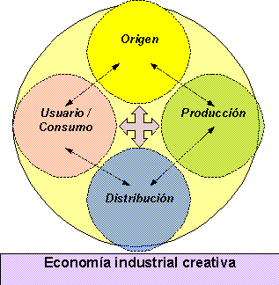
La Economía es la ciencia social que estudia los procesos de producción, distribución, comercialización y consumo de bienes y servicios.

La economía nace desde que el hombre se da cuenda de que no puede obtener todo lo que quiere, es decir que es casi tan antigua como el ser humano.

HISTORIA

La mayor influencia de esta época viene por parte de los griegos, los cuales utilizaron la palabra economía por primera vez. Entonces la emplearon para referirse a la administración del hogar (oikonomía).

“oikos (casa) y nomo (administración)”.

Aristóteles fue el percusor de la Economía con su libro "Política". Para éste la economía significaría la administración de la casa.

Platón dio una definición de economía dividida en dos partes, por un lado, el estudio de la administración doméstica y por otro, el estudio del comercio.
En la Edad Media, cabe destacar las aportaciones a la economía del feudalismo
- Los mercantilistas, que afirmaban que mediante el intercambio de mercaderías y la acumulación de oro y plata se generaba riqueza.

- La fisiocracia, decía que la riqueza solo se genera en las tareas agrícolas, y que el intercambio de mercadería, e incluso la industria, no agregaban ningún valor. Al contrario que los mercantilistas, los fisiócratas promulgaban la política económica del laissez faire, defendiendo el libre mercado contra el intervencionismo del Estado.
A finales del siglo XVIII es cuando la economía se empieza a considerar ampliamente como una ciencia, desde la publicación del libro de Adam Smith, la riqueza de las naciones. La publicación de este libro se ha llegado a calificar como el verdadero nacimiento de la economía como una disciplina científica independiente
También encontramos a David Ricardo, con sus teorías de la ventaja comparativa, la ley de los rendimientos decrecientes y teoría sobre la distribución de la renta. Las teorías postuladas en esta época se conocen como economía clásica.
- Desde entonces han surgido varias corrientes económicas. Entre todas ellas cabe destacar el marxismo, el neoclasicismo, el keynesianismo,

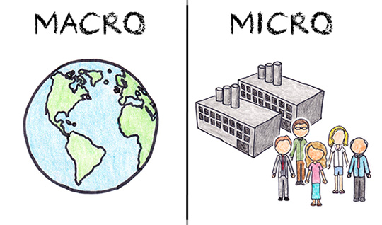
DIVISION DE LA ECONOMIA

El estudio de la economía puede dividirse en dos grandes campos:

La Macroeconomía; que es aquella que estudia los grandes agregados de la economía, surge en 1936 con el libro “teoría general sobre la ocupación, el interés y el dinero” John Maynard Keynes.

La Microeconomía, que es la que no concentraremos durante el periodo, analizando cada uno de los aspectos que esta estudia.
Conocida también como la teoría de los precios que explica cómo la interacción de la oferta y la demanda en mercados competitivos determinan los precios de cada bien, el nivel de salarios, el margen de beneficios y las variaciones de las rentas. Los ciudadanos gastarán su renta intentando obtener la máxima satisfacción posible o, como dicen los analistas económicos, tratarán de maximizar su utilidad. Por su parte, los empresarios intentarán obtener el máximo beneficio posible.

Así pues que esta rama de la economía estudia el comportamiento, las acciones y decisiones de los agentes económicos individuales, tales como familias, empresas, Estado y sus relaciones e interacción en los mercados.
La Microeconomía; que surge en 1776 con Adam Smith y su libro “La Riqueza de las naciones”. Es la que estudia las decisiones de los hogares, de las empresas y cómo interactúan estas con el mercado.

- ACTIVIDADES QUE LOS ESTUDIANTES DEBEN REALIZAR PARA SER REMITIDAS AL DOCENTE
- Investigue y luego realice un mapa conceptual sobre bienes y servicios.

- Investigue ¿Cuáles son las características fundamentales del Mercantilismo?

- Realice un cuadro comparativo, con dos de las teorías económicas dadas a través de la historia. Investigue más a profundidad si lo cree conveniente.

- Realice un escrito CON SUS PROPIAS PALABRAS, de una hoja máximo, en donde explique las consecuencias económicas que USTED crea haya traído consigo el COVID-19 a nuestro país.

- Teniendo en cuenta la frase de la definición etimológica de economía “administración del hogar” realice USTED un dibujo de como representaría la frase y explique su dibujo.

*DESARROLLO DE ACTIVIDADES O PREGUNTAS POR PARTE DEL ESTUDIANTE*

- BIBLIOGRAFIA/CIBERGRAFIAS

https://www.youtube.com/watch?v=JLGAyU3dy2E concepto de economía

https://www.youtube.com/watch?v=iK6URZ1z7d8 conceptos y teorías

https://www.youtube.com/watch?v=BmrNF6d44j4 microeconomía
.

- PARA SABER MÁS..!
(Relacione aquellas fuentes Web de instituciones públicas o privadas que contribuyen a profundizar los aprendizajes desarrollados )
.

- SITIOS WEB SUGERIDOS (Click)
(Dependiendo del área/asignatura se recomiendan los siguientes sitios web))
https://contenidos.colombiaaprende.edu.co/contenidos

